虎林市工业信息科技局开展诚信宣传活动
（11月）

时值年末，各项工作进入收官冲刺的关键阶段。为切实保障我市工业企业安全生产形势持续稳定，同时进一步提升企业诚信守法经营意识，营造公平有序、健康良好的市场环境，我局在本月继续组织开展以“诚信促安全，平稳迎年关”的入企调研宣传活动，坚持安全生产监管与诚信体系建设“两手抓、两手硬”，取得了积极成效。
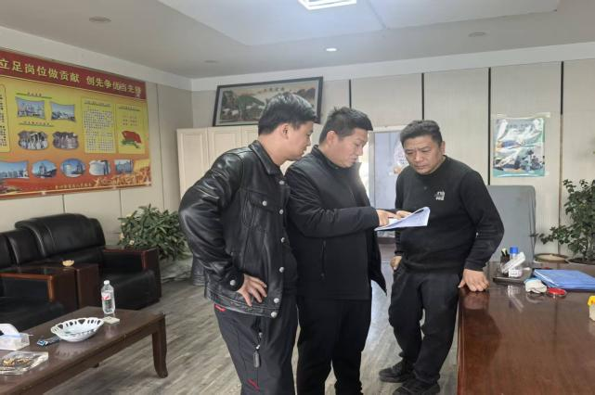
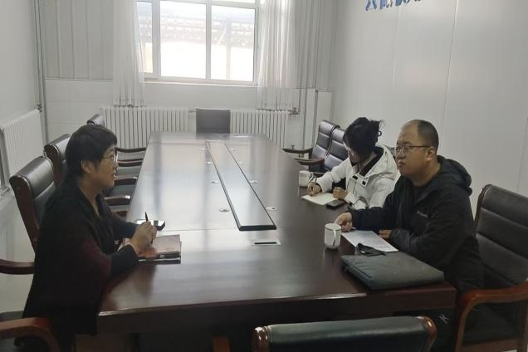

局领导带队，相关业务科室骨干成立工作小组，深入全市多家重点工业企业进行走访。工作组不仅详细检查了企业生产车间、仓储重地等关键区域的安全设施运行、隐患排查治理、应急预案制定及执行情况，还与企业负责人、安全管理人员进行面对面座谈，反复强调年关前后安全生产工作的重要性、复杂性和紧迫性，要求各企业必须克服麻痹思想，压实主体责任，紧盯重点环节，确保各项安全措施落实到位，坚决防范和遏制各类生产安全事故的发生，为全年工作画上圆满句号。
在紧抓安全生产不放松的同时，工作小组将诚信建设宣传作为此次入企调研的另一项核心任务。工作人员结合当前经济形势和法律法规，向企业负责人详细解读了社会信用体系建设的重要意义，以及失信行为可能带来的联合惩戒、融资受限、声誉受损等一系列后果。通过剖析正反典型案例、现场答疑解惑等多种形式，引导企业深刻认识到“诚信是企业的立身之本、发展之基”，自觉将诚信文化融入企业经营管理全过程，做到守法经营、公平竞争、质价相符、信守合同，珍视自身信用记录。
我局坚持长时间的、结合式的调研宣传，改变了以往单一、刻板的说教模式，将诚信宣传有机嵌入安全生产检查和服务指导过程中，使企业更易于接受和理解。多家企业负责人反馈，这种“检查+宣传”、“服务+引导”的方式很接地气，让他们在重视生产安全的同时，对诚信守法经营有了更深刻、更全面的认识。他们纷纷表示，将把诚信要求内化于心、外化于行，不仅要在安全生产上达标，更要在经营活动中恪守诚信准则，主动规范自身行为，争当诚信守法的模范企业。
下一步，我局将继续坚持双轮驱动，不断完善常态化入企服务机制，将诚信建设的要求更深入地融入行业管理与服务之中，推动形成“重安全、守信用、促发展”的良好氛围，为虎林市工业经济高质量发展提供更加坚实可靠的保障。

